T.C.
NECMETTİN ERBAKAN ÜNİVERSİTESİ
SAĞLIK BİLİMLERİ ENSTİTÜSÜ
(Cambria14 Punto)
………. Anabilim Dalı
(Cambria normal 14 punto)

Yüksek Lisans Tezi /Doktora Tezi

TEZ BAŞLIĞI…………
(Cambria bold 14 Punto)
Dikkat!
Unvan yazılmayacak. Sadece Ad SOYAD
Bu bilgi notunu çıktı almadan önce siliniz.

Tezi Yapan Araştırmacının Adı SOYADI
(Cambria bold14 punto soyad büyük harf)

Danışman
Ünvanı, Adı SOYADI
(Cambria normal 14 punto, soyad büyük harf)

Proje Desteği varsa destekleyen kuruluş ve proje no
(Cambria normal, 12 Punto)
Bu araştırma Necmettin Erbakan Üniversitesi Bilimsel Araştırma Projeleri Koordinatörlüğü tarafından ……………….. proje numarası ile desteklenmiştir.
Dikkat!
Tez savunma yılını yazınız
Bu bilgi notunu çıktı almadan önce siliniz.

Konya-YIL
(Cambria bold 14 punto)

(12 Punto)
Dikkat!
Tez savunma ayını ve yılını yazınız.
(Örnek:Nisan-2010)
Bu bilgi notunu çıktı almadan önce siliniz.

TEZ ONAY SAYFASI
Dikkat!
Başlık sayfa başında olmalıdır. Bu bilgi notunu çıktı almadan önce siliniz.

Necmettin Erbakan Üniversitesi Sağlık Bilimleri Enstitüsü…….Anabilim Dalı Yüksek Lisans/Doktora Öğrencisi Adı SOYADI’nın “Tez Adı” başlıklı tezi tarafımızdan incelenmiş; amaç, kapsam ve kalite yönünden Yüksek Lisans/Doktora Tezi olarak kabul edilmiştir.
Dikkat!
Jüri üyesi Yüksek Lisans için 3 doktora için ise 5 kişidir. Uygun şekilde düzenleyiniz
Bu bilgi notunu çıktı almadan önce siliniz.
KONYA/ Gün Ay Yıl

Tez Danışmanı Unvanı Adı Soyadı İmzası Üniversitesi /Fakülte/Anabilim Dalı
Üye Ünvanı Adı Soyadı İmzası Üniversitesi/Fakülte/Anabilim Dalı

Üye Ünvanı Adı Soyadı İmzası Üniversitesi/Fakülte/Anabilim Dalı

Üye Ünvanı Adı Soyadı İmzası Üniversitesi/Fakülte/Anabilim Dalı

Üye Ünvanı Adı Soyadı İmzası Üniversitesi/Fakülte/Anabilim Dalı

Yukarıdaki tez, Necmettin Erbakan Üniversitesi Sağlık Bilimleri Enstitüsü Yönetim Kurulunun …/…/20.. tarih ve …../……sayılı kararı ile onaylanmıştır.
Prof. Dr. Kısmet Esra NURULLAHOĞLU ATALIK
Enstitü Müdürü
İmzası
Dikkat!
Başlık sayfa başında olmalıdır.
Bu bilgi notunu çıktı almadan önce siliniz.

BEYANAT
Bu tezin tamamının kendi çalışmam olduğunu, planlanmasından yazımına kadar hiçbir aşamasında etik dışı davranışımın olmadığını, tezdeki bütün bilgileri akademik ve etik kurallar içinde elde ettiğimi, tez çalışmasıyla elde edilmeyen bütün bilgi ve yorumlara kaynak gösterdiğimi ve bu kaynakları kaynaklar listesine aldığımı, tez çalışması ve yazımı sırasında patent ve telif haklarını ihlal edici bir davranışımın olmadığını beyan ederim.
Dikkat!
Öğrenci tarafından imzalanmalıdır. Çıktı almadan önce “Tarih, Öğrencinin Adı Soyadı ve İmza” yazılarını siliniz.
Bu bilgi notunu çıktı almadan önce siliniz.
Tarih:
Öğrencinin Adı SOYADI:
İmzası

BENZERLİK RAPORU
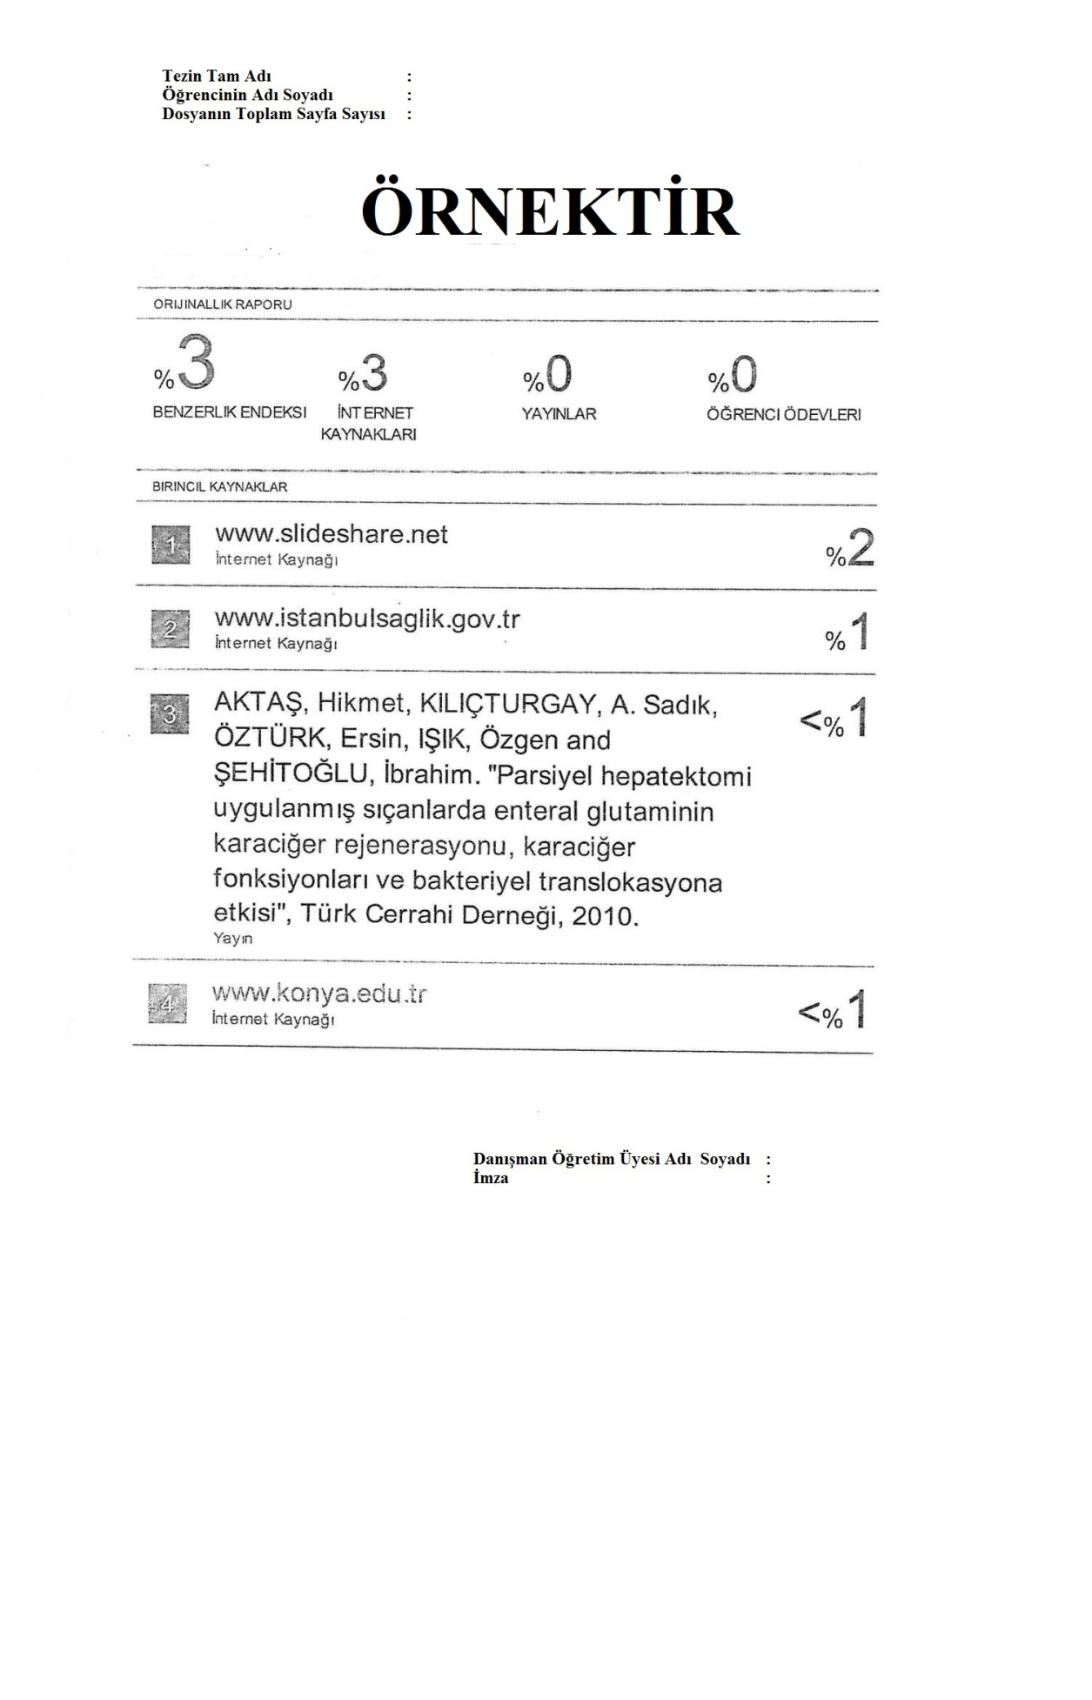
Dikkat!
Öğrenci tarafından Üst ve alt bilgi doldurulup, Danışman tarafından imzalanmalıdır.
Her Öğrenci kendi İntihal Raporunun son sayfasını düzenleyip koyacaktır.

ÖNSÖZ VE TEŞEKKÜR
Dikkat!
Başlık sayfa başında olmalıdır.
Bu bilgi notunu çıktı almadan önce siliniz.

Önsöz ve teşekkür metnini tez yazım kılavuzuna uygun olarak yazmaya buradan başlayınız

Öğrencinin Adı SOYADI

İÇİNDEKİLER
Tez Onay Sayfası ii
Beyanat iii
Benzerlik Raporu iv
Önsöz v
Kısaltmalar ve Simgeler vii
Şekiller Listesi viii
Tablolar Listesi ix
1. GİRİŞ VE AMAÇ…………… 1
2. GENEL BİLGİLER 2
3. GEREÇ VE YÖNTEM 3
4. BULGULAR 4
5. TARTIŞMA 5
6. SONUÇ VE ÖNERİLER 6
7.KAYNAKLAR 7
8.ÖZGEÇMİŞ 8
9.EKLER 9
Dikkat!
İçindekiler sayfasındaki içeriği kesinlikle silmeyiniz.
Tezin bir kısmını yazdıktan sonra veya tamamı yazıldıktan sonra içindekiler listesi üzerinde “sağ klik” yaparak “Alanı Güncelleştir” seçilir ve açılan pencerede “Tüm tabloyu güncelleştir” seçilerek “Tamam” tıklanır. Bu işlem sonrasında içindekiler listesini oluşturmuş olacaksınız. Tezde yapılacak değişikliklerden sonra da aynı işlemi tekrarlayınız. Tezin çıktısını almadan önce de aynı işlemi tekrarlayınız.
Bu bilgi notunu çıktı almadan önce siliniz.

KISALTMALAR VE SİMGELER LİSTESİ

Bu bölüm, kısaltmalar ve simgeler kullanıldığında hazırlanmalıdır.

ŞEKİLLER LİSTESİ

RESİMLER LİSTESİ

TABLOLAR LİSTESİ

ÖZET
T.C.
NECMETTİN ERBAKAN ÜNİVERSİTESİ
SAĞLIK BİLİMLERİ ENSTİTÜSÜ

Tezin Başlığı

Hazırlayanın Adı SOYADI
……Anabilim Dalı
Dikkat!
YÜKSEK LİSANS/DOKTORA TEZİ
Sadece birinizi yazınız diğerini siliniz
Başlık sayfa başında olmalıdır.
Bu bilgi notunu çıktı almadan önce siliniz.

Yüksek Lisans/Doktora Tezi / Konya -YIL

…………………………………………………Times New Roman (10 punto, 1 satır aralığı……………………………………………………………………….….………………………………….…………………………………………………………..….…………………………………………………….……………………………………………..………………….……………………………………………….………………………………….……..……………………………………………………………………………….………..….……………………………
Paragraflar arası 6 punto boşluk
..…………………………………………………………………………………………………………...………………………………………………………………….……………………………………………………………….………………………………..……………….………………………………………………………………….……………..…….…………………..En fazla 350 sözcük ve 1 ya da 2 sayfa………………………………………………..……
.…………………………………………………………….……………………………….……………………………………………………………………………………………………………………………….……………………………………………………………………...…………………………………………….……………………………………………………...………………………………………………………….………………………………………...……………………………………………………………………….………………………….……..…
Paragraf girintisi 1.25......................................................................................................
……………………………………………………………………………………………………

Anahtar Kelimeler:Tezle ilgili en az üç, en fazla beş anahtar sözcük ya da deyim, alfabetik sıralanmış, birinci anahtar kelimenin ilk harfi büyük diğerleri küçük ve virgülle ayrılarak yazılmalıdır.
ABSTRACT
REPUBLIC OF TURKEY
NECMETTİN ERBAKAN UNIVERSITY
HEALTH SCIENCES INSTITUTE

Tezin İngilizce Başlığı

Hazırlayanın Adı SOYADI
Dikkat!
YÜKSEK LİSANS/DOKTORA TEZİ
Sadece birinizi yazınız diğerini siliniz
Başlık sayfa başında olmalıdır.
Bu bilgi notunu çıktı almadan önce siliniz.

……Anabilim Dalı
MASTER/PhD THESIS / Konya-YEAR

…………………………………………………………………………………………………………………………………………….………….…………………………………….………………………………………………..Times New Roman (10 punto, 1 satır aralığı …………………………………………………………………………………………………………………………………………………………………….………………………….………..…………………………………………………………………………………………………………………………………………..……………………………………………………..……………………………………………………………………………………………………………………………………………………………………………………....
Paragraflar arası 6 punto boşluk
…………………………………………………………………………………………………….……………………………………………………………………………………………………..……………………………………………………………………………………………………………………………………………………………………………………………………………………………………………………..
En fazla 350 sözcük ve 1 ya da 2 sayfa …………………………………………………………….……………………………..…………………………………………………………………………………………………………………………………………………………………………………………………………………………………………………………………………………………………………………………………………………………………………………………………………….
Paragraf girintisi 1.25cm………………………………………………………………..
……………..….……………………………..…………………………………………………………….…………………………………………………………………………….….…………………………………………………………………………….………….......

KeyWords:Tezle ilgili en az üç, en fazla beş anahtar sözcük ya da deyim, alfabetik sıralanmış, birinci anahtar kelimenin ilk harfi büyük diğerleri küçük ve virgülle ayrılarak yazılmalıdır.

1. GİRİŞ VE AMAÇ
Dikkat!
Başlık sayfa başında olmalıdır.
Bu bilgi notunu çıktı almadan önce siliniz.

Giriş ve Amaç bölümünü yazmaya buradan başlayınız.

1.1. Birinci Bölüm İkinci Derece Başlık
Dikkat!
Ana metinde satır aralığı 1,5, dipnotlar, tablo, grafik, şekil ve resim altlarındaki yazılarda satır aralığı 1,0 olmalıdır. Her paragraftan ve başlıktan sonra altı nk aralık bırakılmalı, her yeni paragraf 1,25 cm içeriden başlamalıdır.
Bu bilgi notunu çıktı almadan önce siliniz.

Dikkat!
Birinci, ikinci ve üçüncü derece başlıklar örnek olarak verilmiştir (Başlıklardan sonra altı nk aralık bırakılmalıdır).Bu başlıkları tez yazımına başlanmadan önce siliniz.
Bu bilgi notunu çıktı almadan önce siliniz.

1.1.1. Birinci Bölüm Üçüncü Derece Başlık

2. GENEL BİLGİLER
Dikkat!
Başlık sayfa başında olmalıdır.
Bu bilgi notunu çıktı almadan önce siliniz.

Genel Bilgiler bölümünü yazmaya buradan başlayınız.

1.1. Birinci Bölüm İkinci Derece Başlık
Dikkat!
Birinci, ikinci ve üçüncü derece başlıklar örnek olarak verilmiştir. Bu başlıkları tez yazımına başlanmadan önce siliniz.
Bu bilgi notunu çıktı almadan önce siliniz.

1.1.1. Birinci Bölüm Üçüncü Derece Başlık

3. GEREÇ VE YÖNTEM
Dikkat!
Başlık sayfa başında olmalıdır.
Bu bilgi notunu çıktı almadan önce siliniz.

Gereç ve Yöntem bölümünü yazmaya buradan başlayınız.

1.1. Birinci Bölüm İkinci Derece Başlık
Dikkat!
Birinci, ikinci ve üçüncü derece başlıklar örnek olarak verilmiştir. Bu başlıkları tez yazımına başlanmadan önce siliniz.
Bu bilgi notunu çıktı almadan önce siliniz.

1.1.1. Birinci Bölüm Üçüncü Derece Başlık

4. BULGULAR
Dikkat!
Başlık sayfa başında olmalıdır.
Bu bilgi notunu çıktı almadan önce siliniz.

Bulgular bölümünü yazmaya buradan başlayınız.

1.1. Birinci Bölüm İkinci Derece Başlık
Dikkat!
Birinci, ikinci ve üçüncü derece başlıklar örnek olarak verilmiştir. Bu başlıkları tez yazımına başlanmadan önce siliniz.
Bu bilgi notunu çıktı almadan önce siliniz.

1.1.1. Birinci Bölüm Üçüncü Derece Başlık

5. TARTIŞMA
Tartışma bölümünü yazmaya buradan başlayınız.

1.1. Birinci Bölüm İkinci Derece Başlık
Dikkat!
Birinci, ikinci ve üçüncü derece başlıklar örnek olarak verilmiştir. Bu başlıkları tez yazımına başlanmadan önce siliniz.
Bu bilgi notunu çıktı almadan önce siliniz.

1.1.1. Birinci Bölüm Üçüncü Derece Başlık

6. SONUÇ VE ÖNERİLER
Dikkat!Başlık sayfa başında olmalıdır.
Bu bilgi notunu çıktı almadan önce siliniz.

Sonuç ve Öneriler bölümünü yazmaya buradan başlayınız.

Dikkat!
Başlık sayfa başında olmalıdır.
Bu bilgi notunu çıktı almadan önce siliniz.
Verilen Kaynaklar açıklama amaçlıdır. Kendi tezinizle ilgili kaynakları yazınız
Bu bilgi notunu çıktı almadan önce siliniz.

7. KAYNAKLAR
Kaynaklar bölümünü yazmaya buradan başlayınız.
Porter NM, Bohannon JH, Curran-Rauhut M, Buechel HM, Dowling AL, Brewer LD, Popovic J, Thibault V, Kraner SD, Chen KC, Blalock EM. Hippocampal CA1 Transcriptional Profile of Sleep Deprivation: Relation to Agingand Stress. PLoS One. 2012; 7(7): e40128.

8. ÖZGEÇMİŞ
Dikkat!
Başlık sayfa başında olmalıdır.
Bu bilgi notunu çıktı almadan önce siliniz.

Kişisel Bilgiler
Adı |  | Soyadı
Doğum Yeri |  | Doğum Tarihi
E-mail |  | Uyruğu
Eğitim Düzeyi
 | Mezun Olduğu Kurumun Adı | Mezuniyet Yılı
Lisans
Yüksek Lisans
Doktora
İş Deneyimi (Sondan geçmişe doğru sıralayın)
Görevi |  | Kurum | Süre (Yıl - Yıl)
1. |  |  | -
2. |  |  | -

Yabancı Dil

Yayınları/Tebliğleri/Sertifikaları/Ödülleri

*Yüksek lisans veya doktora tezinden üretilen yayınlar için parantez içinde (yüksek lisans tezinden yapılmıştır) veya (doktora tezinden yapılmıştır) şeklinde açıkça belirtilmelidir.

Özel İlgi Alanları:

9. EKLER
Dikkat!
Sayfa başında olmalıdır.
Bu bilgi notunu çıktı almadan önce siliniz.

Ek 1 Uygun bir başlık buraya yazılmalıdır.

Dikkat!
Her Ek ayrı bir sayfada verilmelidir.
Tezde ekler bulunmuyor ise bu sayfayı siliniz.
Bu bilgi notunu çıktı almadan önce siliniz.

Ek 2 Uygun bir başlık buraya yazılmalıdır.
Dikkat!
Sayfa başında olmalıdır.
Bu bilgi notunu çıktı almadan önce siliniz.

Dikkat!
Her Ek ayrı bir sayfada verilmelidir.
Tezde ekler bulunmuyor ise bu sayfayı siliniz.
Bu bilgi notunu çıktı almadan önce siliniz.

